附件：

翻车机减速机外委维修技术规格书

一：物料编码：10654250
二：物料描述：减速器\3Sg280So G25647\i=21.9\无逆止器\右出轴
三：物料数量：1台
四：维修内容：
序号 | 维修部位代码 | 名称 | 型号/参数 | 维修内容 | 数量
1 | 31 | 齿轮 | Φ431.8/162*115；m=6，z=68；硬度HR58+2淬硬深度1.3mm磨削/抛光；17CrNiMo6 | 更换 | 1
2 | 34 | 轴承 | 23032CC/W33（SKF） | 更换 | 1
3 | 35 | 轴承 | 23032CC/W33（SKF） | 更换 | 1
4 | 43 | 骨架油封 | 175*205*15BA NBR | 更换 | 1
5 | 55 | 齿轮（与轴一体） | Φ151.5*350；m=6，z=22；硬度HR58+2淬硬深度1.3mm磨削/抛光；17CrNiMo6 | 更换 | 1
6 | 56 | 齿轮 | Φ311.46/121*80；m=4.5，z=64；硬度HR58+2淬硬深度1.0mm磨削/抛光；17CrNiMo6 | 更换 | 1
7 | 59 | 轴承 | 22224E（SKF） | 更换 | 1
8 | 60 | 轴承 | 22224E（SKF） | 更换 | 1
9 | 70 | 齿轮（与轴一体） | Φ104.98*533；m=4.5，z=20；硬度HR58+2淬硬深度1.0mm磨削/抛光；17CrNiMo6 | 更换 | 1
10 | 74 | 轴承 | 33215（SKF） | 更换 | 1
11 | 75 | 轴承 | 33215（SKF） | 更换 | 1
12 | 78 | 骨架油封 | 85*110*12BA SL NBR | 更换 | 1
13 | 101 | 轴承 | 33212（SKF） | 更换 | 1
14 | 102 | 轴承 | 33212（SKF） | 更换 | 1
15 | 105 | 骨架油封 | 68*90*10BA SL NBR | 更换 | 1
16 | 118 | 骨架油封 | 35*52*10BA SL NBR | 更换 | 1
备注：维修部位代码见图纸附件；型号/参数见图纸附件。所列项目型号、图纸等与实物产生冲突时，以实物为准。维修完毕后出具CAD图纸，随实验报告一起交付甲方。
五：维修技术要求
- 减速机整体清洗，清除油污及灰尘，涂刷与原颜色一致的油漆。铭牌、轴禁止刷漆。
- 输入输出轴出厂时做防锈处理，防护牢固，防止磕碰。
- 减速机壳体、端盖螺栓紧固力矩等按图纸要求进行。
- 减速机装配时轴承安装最终间隙按图纸要求进行（1：0.07-0.1mm；2:0.075-0.105mm；3:0.2-0.3mm；4:0.2-0.3mm）。
- 齿轮材质、加工符合技术要求，并出具检测报告。
- 在减速机适当位置固定维修铭牌，维修铭牌样式见附件一。
六：减速机实验
1.空载实验按照JB/T9050.3—1999 圆柱齿轮减速器加载试验方法中表一空载实验内容进行，并满足要求，并出具实验报告。
2.重载实验按照JB/T9050.3—1999 圆柱齿轮减速器加载试验方法中表一中序号8/9/10项目进行实验（包含轴承、润滑油温度、温升；噪声、振动；齿面接触率等项目），并符合要求，出具实验报告。
3.维修更换的齿轮、轴等备件出具CAD图纸。
六：适用国标
1.JB/T9050.1-1999 圆柱齿轮减速器通用技术条件
2.GB/T4879—1985 防锈包装
3.JB/T5000.8—1998 重型机械通用技术条件锻件
4.GB/T6404—2005 齿轮装置噪声声功率级测定方法
5.JB/T9050.3—1999 圆柱齿轮减速器加载试验方法
6.GB/T8543—1987 验收实验中齿轮装置机械振动的测定

附件一：维修铭牌样式
维修内容
型号
物料编码 |  | 重量
出厂日期
维修厂家
电话等

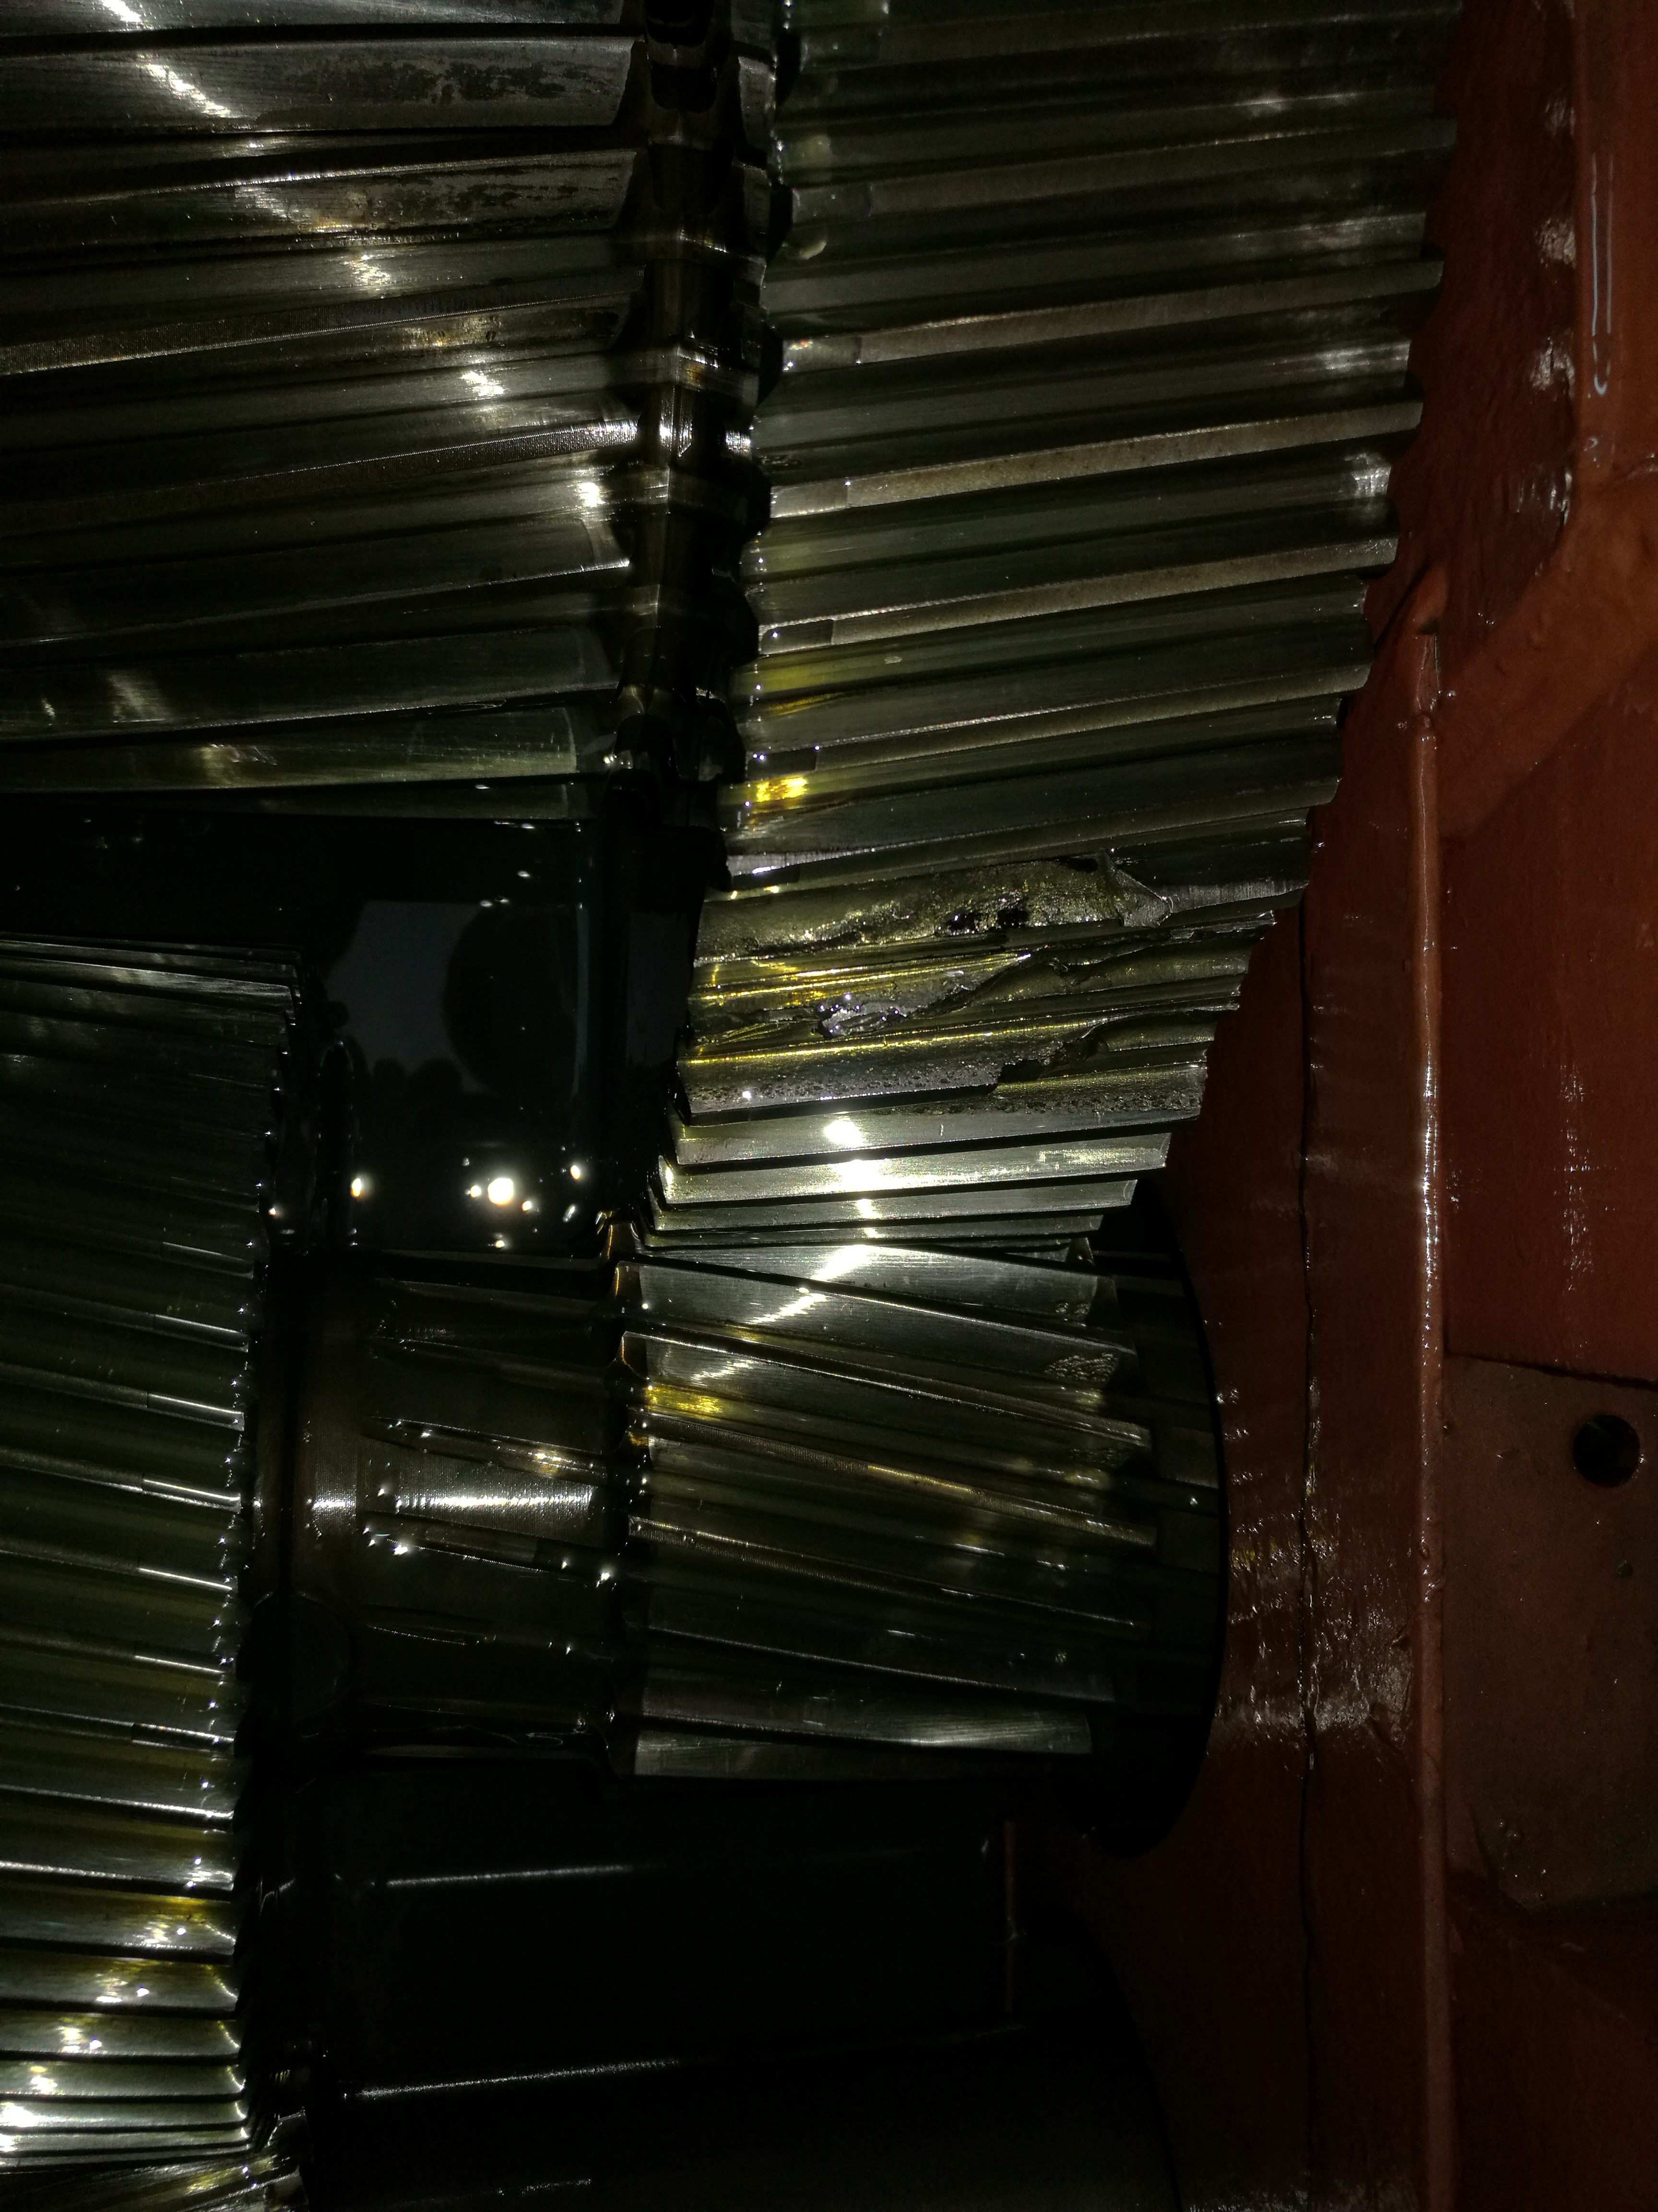
减速机损坏图片（二级减速）
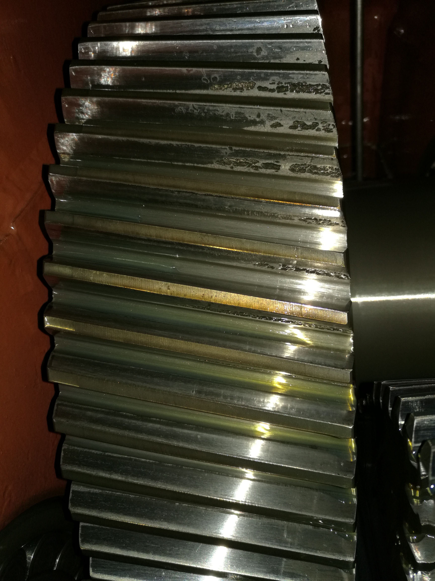
减速机损坏图片（三级减速）

减速机图纸：


